Отчет МКОУ «Цунимахинкая оош»
о проведении мероприятий и тематических уроков Мужества в честь 75-летия (посвященных истории) Соловецкой школы юнг.

В связи с этим в нашей школе проведены:

а) Урок Мужества, посвященный подвигу юных патриотов России в годы Великой Отечественной войны (…..Саша Ковалев. Он был выпускником Соловецкой школы юнг.) среди уч-ся 2-9 кл.

б) Классный час на тему: Классный час.Юнги Соловецкой школы(Предварительный просмотр : «Классный час.Юнги Соловецкой школы» с учащимися 2-9 классов.

в) Показ презентации «Соловецкая школа юнг.» ( среди уч-ся 1-9 кл.).

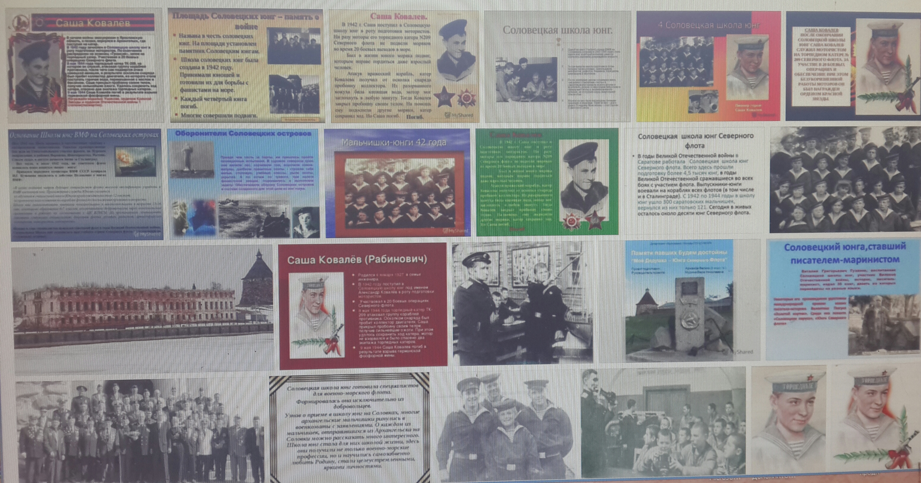
Завуч по УВР: Алиева Г. А.

